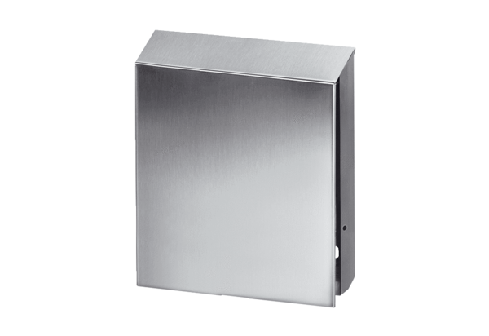Außenabdeckung PP 45 AEVerpackungseinheit: 1 StückSortiment: K
Artikelnummer: 0093.0177Hersteller: MAICO

